Занятие по обучению грамоте в подготовительной группе
Тема: «День Победы».

Подготовила: воспитатель I квалификационной категории
Лосева И.В.
Предложите ребенку отгадать загадки;
Он поднимает в небеса  Свою стальную птицу.  Он видит горы и леса,  Воздушные границы.  Зачем летит он в вышину?  Чтоб защищать свою страну! (Военный лётчик) | Он защищает рубежи  И рощу, и дубраву,  Оберегает поле ржи,  Далёкую заставу.  И долг военного такой:  Хранить покой и твой, и мой. (Пограничник)
Его машина вся в броне,  Как будто черепаха.  Ведь на войне как на войне,  Здесь не должно быть страха!  Ствол орудийный впереди:  Опасно! Враг не подходи…. (Танкист) | Из ограды ствол торчит,  Беспощадно он строчит.  Кто догадлив, тот поймет  То, что это (Пулемет)
Нрав у злодейки буйный, злой,
А называется ручной.
Но совсем не виновата
В этом грозная (Граната)

Предложите ребенку ответить на вопросы:
Как называются люди, победившие войну? (Победители)
Как можно назвать солдата- победителя? (Храбрый, мужественный, отважный, бесстрашный, решительный, неустрашимый)
Как называется праздник в честь победителей? (День Победы)
Кто встал на защиту Родины? (Весь народ)
В честь кого зажгли «Вечный огонь»? (В честь героев, защитников Родины)
Кого поздравляют в этот день? (Воинов – ветеранов)
Куда возлагают цветы в этот день? (К памятникам. К «Вечному Огню»)
Какой праздник мы отмечаем 9 мая? (День Победы)

Д.И. «Слова- приятели»

Война- мир
Битва – бой
Воевать – бороться
Защищать – отстаивать
Лётчик – пилот
Разведчик – шпион
Свобода – независимость
Родина – Отчизна
Родной – близкий
Расставание – разлука
Неизвестный – незнакомый
Мерзнуть – зябнуть
Зоркий – наблюдательный
Побеждать - одолевать

Похвалите ребенка за правильные ответы и предложите поиграть в солдатов. Физкультминутка.
Бравые солдаты взяли автоматы,  Врагов не пускают – страну защищают. | Маршируйте
Летчики-пилоты сели в самолеты,  В небе летают, страну защищают. | Изобразите самолеты, «летают».

Игра «Отгадай - ка».
- 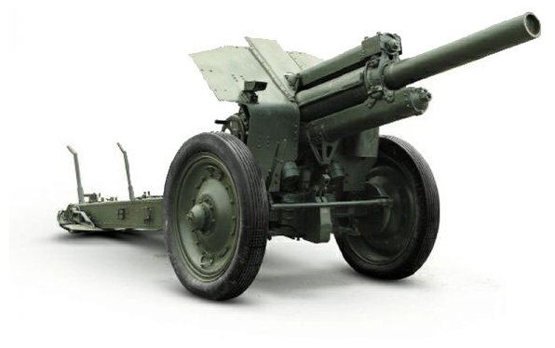
- 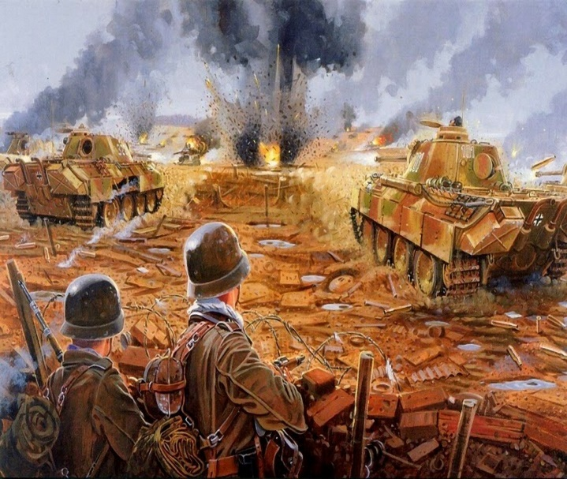
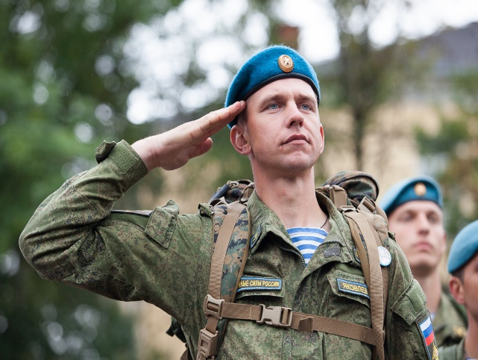 | - 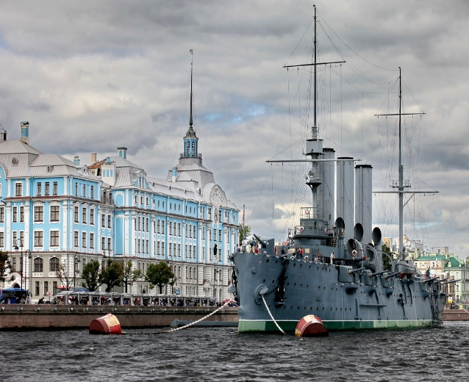

Предложите ребенку отгадать название предмета, который он видит на картинке (показ картинки, на которой изображена Пушка).
С какого звука начинается название этого предмета? [П].
-Какой это звук? (Согласный, твердый). Запиши букву П в тетради и под буквой нарисуй кружок соответствующего цвета. Аналогичная работа проводится с изображениями следующих предметов;
ОРДЕН, БИТВА, ЕДА, ДЕСАНТНИК, АВРОРА. Все картинки и звуки выкладываются по порядку, согласно нумерации.
- Какое слово у нас получилось?
- Совершенно верно. У нас получилось новое слово. Давайте его прочтем. ПО – БЕ – ДА.

Похвалите ребенка за работу.

